叶信立  学号：BX1606026  专业：材料学  导师：陈照峰教授  留学单位：新加坡南洋理工大学  留学时间：2019年4月-2019年10月  研究方向  SiC增强碳泡沫性能表征以及电化学性能研究  联系方式  电话：15951756570  Email：530319770@qq.com  QQ/微信：530319770 / yexinli  致谢  感谢南京航空航天大学研究生院2019年01月博士生出国短期访学项目资助； | 留学单位及合作导师  新加坡南洋理工大学  南洋理工大学，简称南大，为国际科技大学联盟发起成员、环太平洋大学联盟成员、全球高校人工智能学术联盟创始成员、AACSB认证成员、国际事务专业学院协会成员，是新加坡一所科研密集型大学，在纳米材料、生物材料、功能性陶瓷和高分子材料等许多领域的研究享有世界盛名，为工科和商科并重的综合性大学。南洋理工大学的工程学院是全球最大的工程学院之一，分六个学系专注于创新和科技。  ZE XIANG SHEN教授  申泽骧教授现任南洋理工大学跨学科研究生学院主任、新加坡-中国科学技术交流促进协会会长等职务，与发现石墨烯的诺贝尔奖得主Geim和Novoselov有长期合作，共同发表了多篇高水平文章；在“自然”、“物理评论快报”等世界顶级期刊发表论文超过400篇，参与新加坡国家级项目10项；论文引用次数超过25,000次，H-因子75，并担任多种权威杂志编委，领导的课题组在石墨烯研究领域目前处于世界前列，曾多次获得国家级研究奖，致力于电化学储能领域的应用开发。  联合培养/短期访学【择其一】研究工作  多孔碳泡沫材料电化学性能研究  研究多孔碳材料的制备工艺，并将其制成钠电池负极，研究其电化学性能，结果表明，碳材料作为一种自支撑的三维材料，作为电池负极时，可以有效实现电子离子传导，缩短离子传输路径，其350圈后可逆容量高达281.08mAh/g，容量保持率高达91.96%，是一种成本低廉、制备简便的优异负极材料。  短期访学期间取得成果  发表SCI论文4篇：  1. Mater.Res.Express 6 (2019)075601  2. Inorg.Chem.Front 6 (2019)1579  3. Ceramic Int 45 (2019)8660-8668  4. Composit B-Eng 177 (2019)107409  留学生活及感悟  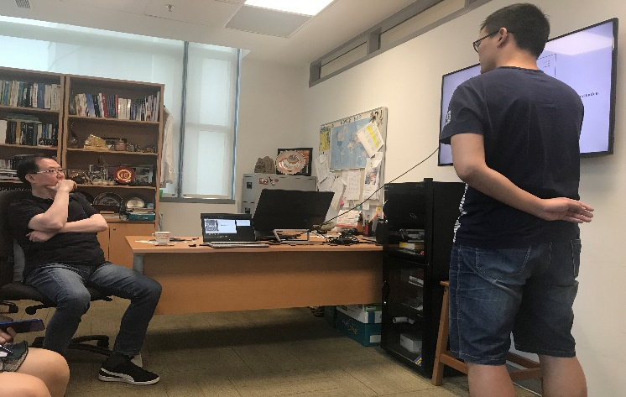  这次短期访学极大开拓了不仅开阔了我的全球化视野，还在很大程度上改变并提升了我的人生观和世界观，让我收获了很多。回想这半年的留学经历，从我第一次踏上新加坡时的兴奋与期待，到离开新加坡后的自信与满足，突破的是我眼界的局限，改变的是我思考问题的方式，不变的是我刻苦努力坚持梦想的初心。最后，再次感谢南京航空航天大学给予我新加坡留学的机会和资助，感谢新加坡南洋理工大学提供的这次访学机会，感谢我的国外导师申教授对我学术和科研方面的悉心指导，感谢国外的朋友们对我生活方面的照顾，也感谢陈照峰导师以及师弟师妹们平日来对我的关心与支持。

